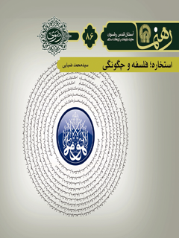

رهنما 86 استخاره فلسفه و چگونگی


ghaemiyeh.com

فهرست مطالب
مشخصات کتاب 4
اشاره 5
استخاره؛ فلسفه و چگونگی 8
مقدمه 10
1. معنای استخاره 12
2. فرق استخاره با تفأل 16
3. اهمیت و جایگاه استخاره 18
اشاره 18
1.3 .سفارش به استخاره، پیش از مشاوره 18
2.3.مذمت شروع کار، بدون استخاره 19
3.3 .سفارش به فراگیری استخاره، همانند فراگیری قرآن 20
4.3 .فراوانی روایات وارده در کیفیت استخاره 21
4. آثار استخاره 21
5. دلایل جواز استخاره 22
6. شبهه شیخ شلتوت و پاسخ آن 24
7. انواع استخاره وکیفیت آن 26
1.7 .استخاره با نماز و دعا 26
2.7 .استخاره با قرآن 31
3.7 .استخاره با تسبیح 34
4.7 .استخاره با رقعه (قطعات کاغذ) 35
8. عدم جواز استخاره با هر روشی 38
9. چه نوع استخاره ای بهتر است؟ 39
10. آداب استخاره 40
اشاره 40
1.10 مکانی 41
2.10 زمانی 42
11. شرایط صحت استخاره 43
1.11 استخاره بدون مشورت و فکر نباشد 43
2.11 استخاره در یک موضوع تکرار نشود 43
3.11 استخاره برای انجام محرمات یا واجبات نباشد 44
12. برخی از احکام استخاره 45
1.12 حکم عمل به استخاره 45
2.12 وسواس و افراط در استخاره 45
3.12 ساعت استخاره 48
4.12 استخاره برای دیگری، با نیابت و بدون نیابت 48
5.12 جواز استخاره برای طلاق 49
6.12 عمل نکردن به استخاره 50
منابع برای مطالعه بیشتر 53

مشخصات کتاب
شابک : 978-600-6543-24-6
شماره کتابشناسی ملی : ۲۷۸۸۶۰۹
عنوان و نام پدیدآور : استخاره؛ فلسفه و چگونگی/نویسنده سیدمحمد ضیایی.؛ به سفارش آستان قدس رضوی، معاونت تبلیغات و ارتباطات اسلامی.
مشخصات نشر : مشهد: انتشارات قدی رضوی، ۱۳۹۱.
مشخصات ظاهری : ۶۰ص.؛ ۱۱×۱۷س‌م.
فروست : رهنما؛ ۸۶.
یادداشت : کتابنامه.
موضوع : استخاره
رده بندی دیویی : ۲۹۷/۷۹
رده بندی کنگره : BP۲۷۲/۵/ض۹الف۵ ۱۳۹۱
سرشناسه : ضیائی، سیدمحمد، ۱۳۵۰ -
شناسه افزوده : آستان قدس رضوی. معاونت تبلیغات و ارتباطات اسلامی
شناسه افزوده : موسسه انتشاراتی قدس رضوی
وضعیت فهرست نویسی : فیپا

اشاره
تصویر

تصویر
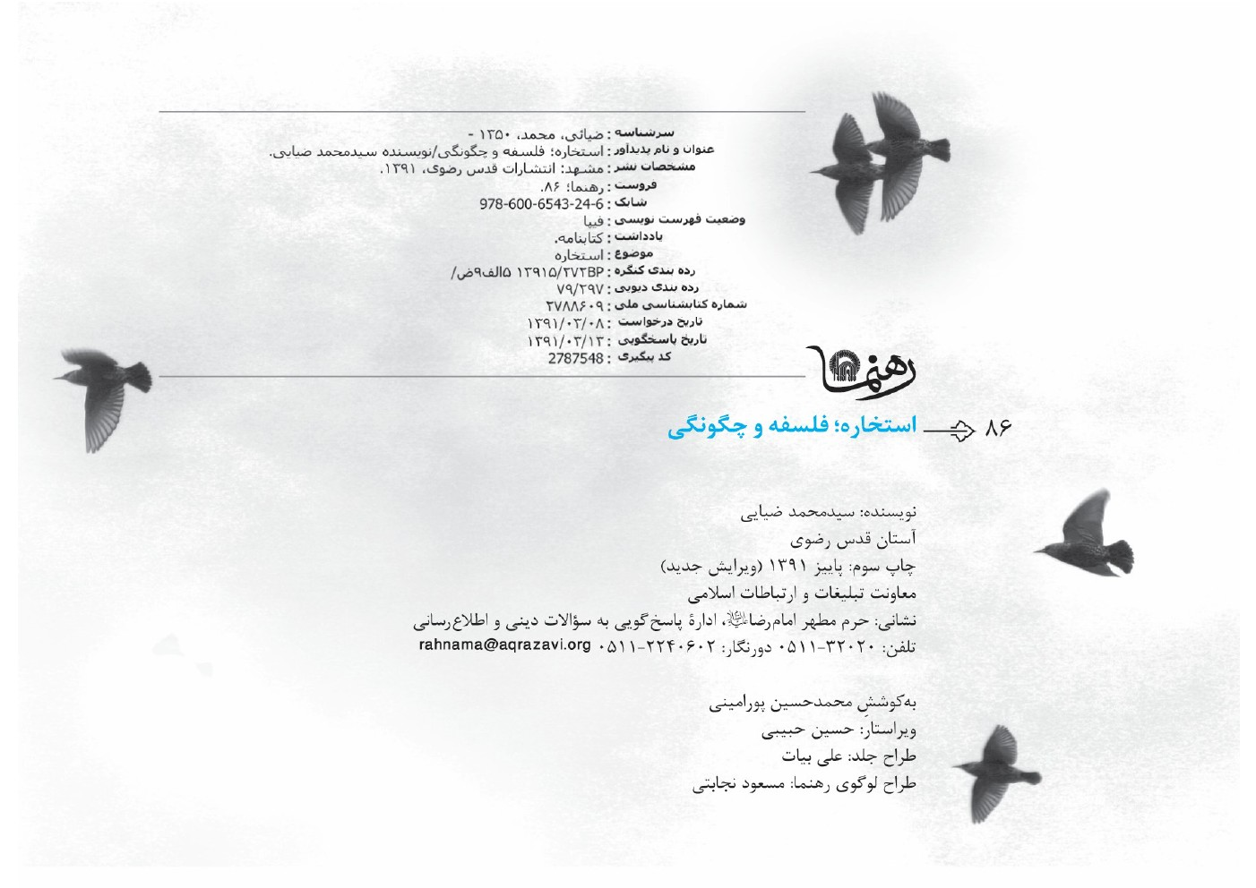
تصویر


استخاره؛ فلسفه و چگونگی
هدف این نوشتار بررسی پرسش‌هایی از این دست است:
1.
استخاره به چه معناست و در چه اموری جایز است؟
2.
تفاوت استخاره با تفأل چیست؟
3.
استخاره چند گونه است و کدام نوع آن بهتر است؟
4.
آداب استخاره چیست؟
5.
آیا نیابت در استخاره جایز است؟
6.
آیا عمل به نتیجه استخاره واجب است؟
تصویر


مقدمه
انسان در زندگی پر از مشقت این جهان، اغلب خود را ناتوان و ضعیف می‌بیند؛ از این رو همواره به دنبال قدرتی است که او را راهنمایی کند و از مشکلات رهایی بخشد و بی شک این علم و قدرت باید منشأ و مبدئی فراطبیعی داشته باشد. این باوری فطری در انسان است؛ از این رو همواره برای جبران ضعف‌های خویش، به هر آنچه که احتمال چنین تأثیری از آن بدهد، تمسک می جوید. این خواست فطری بشر در بسیاری مواقع موجب دست اندازی و سوء استفاده شیطان صفتان شده و با رمالی، کهانت، فال بینی، سحر و جادو و مانند اینها سعی در بهره کشی از انسان‌های ضعیف کرده اند. البته انسان‌هایی به دام آنان می‌افتند که راه خردورزی را بر خود بسته اند. اما آنان که در تمام مراحل زندگی خویش تعقل می کنند، در مشکلات و سردرگمی های‌شان نیز تلاش می کنند تا از راه عقل منحرف نشوند و بر خداوند که ایشان را در هر حال یار و یاور است، اعتماد و توکل دارند.
یاری خواستن از هستی بخش، شیوه مردان خداجوست. پروردگار کریم توسط آخرین پیامبرش که «رحمة للعالمین» نامیده‌اش، راه های گوناگونی برای برون رفت از سرگردانی در امور مختلف زندگی به ما آموخته است که از جمله آنها استخاره است.
در این نوشتار کوتاه، با معنا و مفهوم استخاره و مضامین صحیح و باطل آن آشنا خواهید شد. تمام این مطالب از گفتار معصومین و بزرگان دین استفاده شده است.
بر خود لازم می دانم از تلاش کسانی که در گردآوری این اثر، حقیر را یاری کردند، به‌ویژه برادر ارجمندم جناب آقای خندان قدردانی نمایم.

1. معنای استخاره
«استخاره» در لغت به معنای خواستن بهترین، طلب خیر و نیکویی است و در اصطلاح به معنای طلب خیر و عافیت از خداوند متعال است که در روایات به آن سفارش شده و جزو دعاهایی است که برای آن آدابی نیز برشمرده شده است. اگر شخص در انجام کاری دچار شک و تردید شد، می تواند استخاره را به روش‌های مختلفی انجام دهد که بخشی از آنها در موضوع «اقسام و کیفیت استخاره» خواهد آمد.
استخاره در دو معنای اصطلاحی به کار می رود:
معنای اول، معنای حقیقی استخاره است (یعنی استخاره مطلق) که در اخبار و روایات ما از آن بیشتر نام برده شده و نزد خواص، متعارف است و آن، طلب خیر از خداست. این نوع استخاره در تمام کارهایی که انسان انجام می‌دهد، نیکو و مستحب است.
معنای دوم، استخاره با قرآن یا تسبیح و مانند آن است. همان‌طور که اشاره خواهیم کرد،
استخاره با قرآن و تسبیح نیز طلب خیر و شناخت سعادت است و با «تفأل» متفاوت است. انسان پس از آن‌که کاملاً در امری متحیر و سرگردان شد، به گونه‌ای که نه عقل خودش او را به خوبی و بدی امری راهنمایی کرد و نه عقل دیگری، و از سوی خداوند نیز درباره آن کار، تکلیف و فرمانی وجود نداشت و در نتیجه، هیچ راهی برای کشف خوب و بد در کار نبود، اگر کسی انسان را به یک سوی کار، دلگرم کند و با اراده راسخ، او را به انجام آن تصمیم وادارد، چه منّت بزرگی بر انسان خواهد داشت؟ این‌جاست که دین‌داران می‌گویند: خدای عالم که پناه بیچارگان و دادرس افتادگان است، در مواقع تحیّر و دودلی، راهی پیش روی انسان نهاده و اگر انسان با این حال اضطرار به او پناه ببرد و از او راهنمایی بجوید، خدای جهان که دانا بر پیدا و نهان است، دل بنده را به سویی می‌کشاند (در استخاره قلبی) و راهنمای قلب او می‌شود؛ زیرا که او مقلب القلوب است؛ یا این که دست او را به یک طرف
تسبیح می‌برد (در هنگام استخاره با تسبیح) یا به وسیله قرآن، دل او را گرم می کند (در استخاره با قرآن). باید دانست که از روایات، صحّت هر دو معنا استفاده می‌شود. صاحب کتاب شریف «عروة الوثقی» که مراجع بزرگ تقلید غالبا بر آن حاشیه نگاشته‌اند، در بحث استخاره می فرماید:
«استخاره به معنای طلب خیر از پروردگار است و به معنای درخواست مقدرات الهی است، در هنگامی که شخص، مردد در اصل مسافرت یا راه آن یا هر چیز دیگری شده باشد. امر به استخاره برای سفر و هر امر مهم دیگر و کارهایی که خطر در آن هست، در حد استفاضهمی باشد».
مقام معظم رهبری می فرمایند:
«استخاره برای رفع حیرت و تردید در انجام کارهای مباح است؛ اعم از این‌که تردید در اصل عمل باشد یا در چگونگی انجام آن. بنابراین در کارهای خیر که در آنها حیرت وجود ندارد، استخاره لازم نیست و همچنین استخاره برای آگاهی از آینده شخص یا عمل نمی باشد».
آیة الله فاضل لنکرانی می‌فرماید:
«استخاره به معنای طلب خیر و مشورت گیری و شناخت خیر، در ترجیح دادن یکی از دو کار، بر دیگری است».

2. فرق استخاره با تفأل
تفأل به قرآن، به معنای درخواست پیش‌گویی، آگاهی از عاقبت کار و خبر یافتن از غیب است. تفأل به قرآن، مکروه است و در روایتی از امام صادق این امر که قرآن را کتاب تفأل قرار دهند، نهی شده است.گرچه سند این روایت قوی نیست، اما نقل مرحوم کلینی و فتوای بعضی از علما به مضمون این روایت، بر اعتبار آن افزوده است. صاحب «وسائل الشیعه» در باب 38 از ابواب قرائت قرآن (باب جواز استخاره به قرآن، بلکه استحباب آن وکراهت تفأل به آن) آورده است:
«الاستخارة طلب الخیرة و معرفة الخیر فی ترجیح أحد الفعلین علی الآخر لیعمل به و التفاؤل معرفة عواقب الأمور و أحوال غائب و نحو ذلک»؛ (=استخاره، طلب خیر و شناختن تصمیم بهتر در هنگام عمل
می‌باشد؛ اما تفأل، شناخت عاقبت کارها و آنچه از انسان مخفی است می باشد).
این توضیح در کلام دیگر بزرگانی چون صاحب «مفتاح الکرامه» و «جواهر» و «عروة الوثقی»نیز آمده است. آیة الله فاضل لنکرانی در معنای تفأل می فرماید:
«شناخت عواقب کارها و کشف امور مخفی که در روایات از آن نهی شده است».
آیة‌الله مکارم شیرازی نیز در «مفاتیح نوین» چنین آورده اند:
«استخاره را با فال نباید اشتباه کرد. بسیار دیده شده که افراد پیشنهاد می کنند که برای ما استخاره کنید آیا در فلان کار موفق خواهیم شد یا نه؟ آیا فلان حاجت ما روا می گردد یا
نه؟ آنها استخاره را با پیش‌گویی از آینده اشتباه می گیرند. استخاره فقط برای این است که اگر در انجام کاری تردید داریم و با مشورت و مطالعه حل نشد، برای تصمیم گیری استخاره کنیم؛ گویی با خداوند مشورت می نماییم».

3. اهمیت و جایگاه استخاره

اشاره
شاید در بیان اهمیت استخاره همین بس باشد که در کتاب حج، به مناسبت آداب سفر، روایات بسیاری در ابواب استخاره آمده است. این روایات به چند دسته تقسیم می شود:

1.3 .سفارش به استخاره، پیش از مشاوره
امام صادق فرمودند:
«هرگاه یکی از شما خواست کاری انجام دهد، پیش از مشورت با خداوند تبارک و تعالی، با کسی درباره آن مشورت نکند. از حضرت پرسیدند: مشورت با خداوند چگونه است؟ فرمودند: ابتدا در آن کار از خداوند طلب خیر کن؛ سپس مشورت بگیر. اگر شروع کارت با استخاره از خداوند باشد، او خیر را بر زبان هر کسی که بخواهد، جاری می کند».

2.3.مذمت شروع کار، بدون استخاره
از امام صادق روایت شده است:
«هر کس در امری، بدون استخاره داخل شود و به بلایی مبتلا شود، خداوند او را در آن بلا اجر ندهد».
همچنین فرمودند:
«حق تعالی می فرماید: از شقاوت بنده ام آن است که در کارهایش از من طلب خیر نکند».

3.3 .سفارش به فراگیری استخاره، همانند فراگیری قرآن
از امام باقر روایت شده است:
«ما استخاره را یاد می گرفتیم؛ همان‌گونه که سوره های قرآن را می آموختیم».
بنا بر حدیثی که در منابع اهل سنت از طریق جابر بن عبدالله و در منابع شیعی از حضرت امام جعفر صادق نقل شده است، پیامبر به اصحاب خود استخاره می‌آموختند؛ همان‌گونه که قرآن مجید را تعلیم می‌دادند.

4.3 .فراوانی روایات وارده در کیفیت استخاره
در بخش اقسام استخاره، به برخی از این روایات اشاره خواهیم کرد.

4. آثار استخاره
امام صادق می‌فرمایند:
«مَا اسْتَخارَ اللّه عَزَّوَجَلَّ عَبْدٌ مُؤْمِنٌ الاّ خارَ لَهُ»؛ (=هیچ بنده باایمانی از خداوند طلب خیر نکرد، مگر آن که پروردگار سعادت او را فراهم ساخت).
همچنین به فرموده ایشان بلاها وگرفتاری‌های بعد از عمل به استخاره، موجب پاداش الهی است.
امیرالمؤمنین می فرماید:
پیامبر اکرم مرا به سوی یمن فرستاد و به من سفارش کرد: «یا علی! کسی که استخاره کند، ضعیف و شکسته نمی شود».
مولای متقیان علی به فرزندش امام حسن فرمود:
«وَأَکْثِرِ الاِسْتِخارَة»؛ (=بسیار از خداوند طلب خیر کن).

5. دلایل جواز استخاره
1.
روایات بسیاری که در بیان اهمیت و آثار آن از ائمه اطهار رسیده و به نمونه ای از آنها اشاره شد.
تصویر
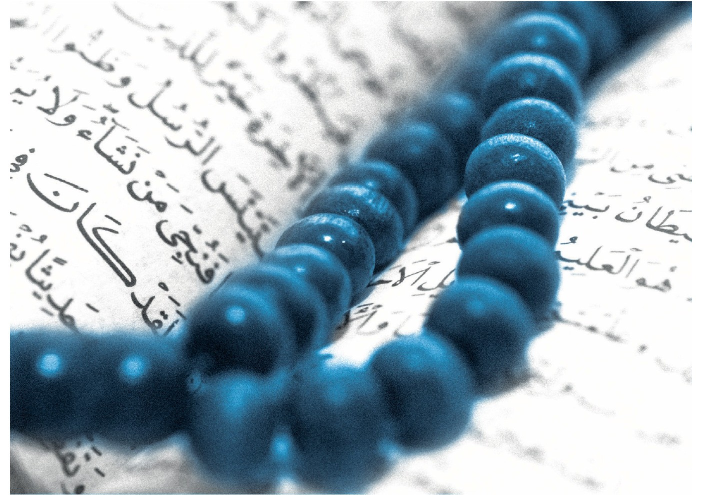
2.
مجموعه روایاتی که در اقسام استخاره و کیفیت آن بیان خواهد شد.
3.
فتاوای فقها و بزرگان دین که در ادامه بحث نقل می شود.
آیة‌الله مکارم شیرازی می فرماید:
«بعضی از ناآگاهان در اعتبار اَسناد استخاره تردید می کنند؛ در حالی که ادلّه معتبری برای آن وجود دارد که برای توضیح بیشتر به کتاب القواعد الفقهیه، ذیل قاعده قرعه مراجعه کنید».

6. شبهه شیخ شلتوت و پاسخ آن
آیة‌الله صافی می فرماید:
«از شیخ محمود شلتوت در رسالة الاسلام چاپ دارالتقریب قاهره در تفسیر آیه شریفه
«و أَنْ تَسْتَقْسِمُوا بِالْأَزْلامِ» نقل شده که از اقسام استقسام به ازلام (نوعی قمار در عصر جاهلیت) استخاره به قرآن کریم و دانه های تسبیح می باشد و گمان ایشان این است که استخاره با مراجعه انسان به عقل خویش، منافات دارد و به واسطه استخاره گرفتن با قرآن، این کتاب شریف از وسایل شعوذه (فال بینی و سحر) می شود».
اما همان‌طور که گذشت، به هیچ وجه نمی‌توان استخاره به قرآن را به «استقسام به ازلام» تشبیه کرد؛ چرا که حقیقت استقسام بنابر معنای اول، شرک است (ر.ک: اصل رساله ایشان)؛ ثانیاً خبر گرفتن از آینده است؛ یعنی تفأل است و ثالثاً طلب خیر یا شرّ از بت‌هاست و حال آن‌که حقیقت استخاره، دعا و طلب حاجت و شناخت خیر و مصلحت بنده از خداوند متعال که دانای به غیب است، می باشد. بنابراین، فرق میان این دو، در حقیقت فرق میان شرک و توحید است.

7. انواع استخاره وکیفیت آن

1.7 .استخاره با نماز و دعا
استخاره‌ای که پیامبر اکرم و ائمه اطهار تعلیم داده‌اند و به آن بسیار سفارش کرده‌اند، به صورت نماز و دعاست. نماز استخاره، نمازی مستحب و دورکعتی است؛ همانند نماز صبح که پس از پایان نماز، باید صد یا صدویک بار این دعا را خواند: «استخیرُ الله برحمته خیرة فی عافیة»؛سپس باید بنا بر آنچه به دل الهام می‌شود، چه انجام کار مورد نظر و چه ترک آن، عمل کرد.
آیةالله مکارم شیرازی این‌گونه استخاره را «استخاره با الهام قلبی» نامیده‌اند و چنین
توضیح داده اند:
«مراد از استخاره قلبی آن است که انسان با حالت توجّه و تضرّع، با خدای خود مشورت می کند و از او می خواهد که راه صحیح را به وی نشان دهد و پس از آن، هر چه را که خداوند به قلب وی الهام کرد، انجام می دهد».
در روایتی از امام صادق نقل شده است که فرمود:
«اگر قصد انجام کاری را داری (و نمی دانی خوب است یا بد) با خداوند مشورت کن. اگر خداوند انجام آن کار را به قلب تو انداخت، پیروی کن؛ وگرنه انجام نده. روش استخاره قلبی این‌گونه است که پس از نماز واجب، به سجده می روی و صد مرتبه می گویی: «اَللّهُمَّ خِرْ لی»؛ (=یعنی خدایا تو برای من -آنچه را به صلاحم است- اختیار کن)؛ سپس به ما اهل بیت متوسّل می شوی و ما را شفیع قرار می دهی. پس از آن به قلبت توجّه کن و بنگر چه چیزی
به تو الهام می شود؛ همان را انجام بده».
همچنین در روایت معتبری آمده است که دو نفر از یاران امام علی بن موسی الرضا قصد سفر به مصر را داشتند؛ از امام پرسیدند: مصلحت آن است که از راه دریا برویم یا خشکی؟ حضرت فرمود:
«در غیر وقت نماز واجب، به مسجد بروید؛ دو رکعت نماز بخوانید؛ سپس یکصد مرتبه این ذکر را تکرار کنید: «أَسْتَخیرُ الله»؛ آن‌گاه به قلب خویش بنگرید؛ هر چه به قلبتان افتاد، به همان عمل کنید».
بدیهی است که این‌گونه استخاره با توجه به مورد روایات - که سؤال از امر مهم و گاه
خطرناکی است - مربوط به موضوعات بسیار مهم است، نه موضوعات کوچک و ناچیز.
دعاهای مخصوصی نیز در اغلب منابع برای نماز استخاره ذکر شده است. از جمله این دعاها می توان به دعای استخاره از صحیفه سجادیه اشاره نمود:
«اللّهُمّ إنِیّ أَسْتَخِیرُکَ بِعِلْمِکَ، فَصَلّ عَلَی مُحَمّدٍ وَ آلِهِ، وَ اقْضِ لِی بِالْخِیَرَةِ وَ أَلْهِمْنَا مَعْرِفَةَ الِاخْتِیَارِ، وَ اجْعَلْ ذَلِکَ ذَرِیعَةً الَی الرّضَا بِمَا قَضَیْتَ لَنَا وَ التّسْلِیمِ لِمَا حَکَمْتَ فَأَزِحْ عَنّا رَیْبَ الِارْتِیَابِ، وَ أیِّدْنَا بِیَقِینِ الْمُخْلِصِینَ. وَ لَا تَسُمْنَا عَجْزَ الْمَعْرِفَةِ عَمّا تَخَیّرْتَ فَنَغْمِطَ قَدْرَکَ، وَ نَکْرَهَ مَوْضِعَ رِضَاکَ، وَ نَجْنَحَ الَی الّتِی هِیَ أَبْعَدُ مِنْ حُسْنِ الْعَاقِبَةِ، وَ أَقْرَبُ الَی ضِدّ الْعَافِیَةِ حَبّبْ الَیْنَا مَا نَکْرَهُ مِنْ قَضَائِکَ، وَ سَهّلْ عَلَیْنَا مَا نَسْتَصْعِبُ مِنْ حُکْمِکَ وَ أَلْهِمْنَا الِانْقِیَادَ لِمَا أَوْرَدْتَ عَلَیْنَا مِنْ مَشِیّتِکَ حَتّی لَا نُحِبّ تَأْخِیرَ مَا عَجّلْتَ، وَ لَا تَعْجِیلَ مَا أَخّرْتَ، وَ لَا نَکْرَهَ مَا أَحْبَبْتَ، وَ لَا نَتَخَیّرَ مَا کَرِهْتَ وَ اخْتِمْ لَنَا بِالّتِی هِیَ أحْمَدُ عَاقِبَةً، وَ أکْرَمُ مَصِیراً، انّکَ تُفِیدُ الْکَرِیمَةَ، وَ تُعْطِی الْجَسِیمَةَ، وَ تَفْعَلُ مَا تُرِیدُ، وَ أنْتَ عَلَی کُلّ شَیْ‌ءٍ قَدِیرٌ»؛
(=خدایا! از تو می‌خواهم که به دانائیت، خیر را برایم برگزینی. پس بر محمد و آلش رحمت فرست، و درباره‌ام به خیر حکم فرمای، و ما را به حکمت اختیار خود ملهم ساز، و آن را برای ما وسیله رضا به قضا و تسلیم به حکم خود قرار ده، و به این وسیله، پریشانیِ شک و تردید را از ما دور گردان، و ما را به یقین مخلصین تأیید فرمای، و به خویشتن وا مگذار، که از معرفت آنچه برای ما برگزیده‌ای فرو مانیم، تا آن‌جا که قدر تو را سبک شماریم، و مورد رضای تو را مکروه داریم، و به چیزی که از حسن عاقبت دورتر و به خلاف عافیت نزدیک‌تر است، متمایل شویم. آنچه از قضای خود که ما از آن اکراه داریم، پیش ما محبوب ساز، و آنچه از حکم تو که دشوار می‌پنداریم، بر ما آسان کن و ما را به گردن نهادن مشیتی که بر ما وارد ساخته‌ای، ملهم ساز تا تأخیر آنچه را تعجیل فرموده‌ای، و تعجیل آنچه به تأخیر افکنده‌ای، دوست نداریم، و آنچه را تو دوست داری، مکروه نشماریم و آنچه را مکروه داری، برنگزینیم و کار ما را به آنچه فرجامش پسندیده‌تر و مآلش بهتر است، پایان بخش؛ زیرا که تو عطایای نفیس می‌دهی و نعمت‌های
بزرگ می‌بخشی، و تو بر هر کار قدرت بی‌پایان داری).

2.7 .استخاره با قرآن
نوع اول: از رسول گرامی اسلام نقل شده است که فرمود:
«هرگاه که خواهی با کتاب خدا استخاره کنی، ابتدا سه مرتبه سوره اخلاص را بخوان؛ آ‌ن‌گاه سه بار بر محمّد و آلش صلوات بفرست و سپس این دعا را بخوان:
«اَللّهُمَّ اِنّی تَفَأَّلْتُ بِکِتابِکَ، وَ تَوَکَّلْتُ عَلَیْکَ، فَاَرِنی مِنْ کِتابِکَ ما هُوَ مَکْتُومٌ مِنْ سِرِّکَ الْمَکْنُونِ ف-ی غَیْبِ-کَ»؛ (=خدایا! به کتاب تو تفأّل می زنم (و استخاره می کنم) و بر تو توکّل می کنم؛ پس تو نیز از کتاب خود، آنچه در نهان غیب تو پنهان است، به من نشان ده).
سپس قرآن را بگشا و از سطر اول از صفحه اوّلِ سمت راست، مقصود خود را از خدا
بخواه».
نوع دوم: سیّد بن طاووس در کتاب «فتح الأبواب» گفته است:
«برای استخاره، قرآن را بردار و نخست، این دعا را بخوان:
«اَللّهُمَّ انْ کانَ فِی قَضائِکَ وَقَدَرِکَ، أَنْ تَمُنَّ عَلی اُمَّةِ نَبِیِّکَ، بِظُهُورِ وَلیِّکَ وَابْنِ بِنْتِ نَبِیِّکَ، فَعَجِّلْ ذلِکَ وَسَهِّلْهُ وَیَسِّرْهُ وَکَمِّلْهُ، و اَخْرِجْ لِی آیَةً اَسْتَدِلُّ بِها عَلی أَمر فَأَئْتَمِرَ، أوْ نَهْ-ی فَأَنْتَهی فِی عافِیَ-ة»؛ (=خدایا! اگر قضا و قَدَرت این است که با ظهور ولیّت و فرزند پیامبرت بر امّت رسول خدا منّت گذاری، پس در ظهورش تعجیل و راهش را سهل و آسان قرار ده و برای من نشانه‌ای بیرون آور که یا در آن امری باشد که انجامش دهم و یا نهی باشد که ترکش کنم به عافیت و تندرستی).
سپس حاجت و مشکل خود را در نظر بگیر و آن‌گاه قرآن را بگشای؛ پس چون هفت
صفحه از آن را ورق زدی، در ورق هفتم، صفحه سمت چپ، هفت سطر را بشمار و در سطر هفتم، مطلب خویش را از آن آیه، دریاب».
نوع سوم: علامه مجلسی در «مفاتح الغیب» چنین آورده است:
«پس از درخواست خیر از جانب مقدس ربانی، قرآن مجید را می‌گشایند و به اولین آیه ای که در اولین سطر صفحه سمت راست می‌آید می‌نگرند. اگر مضمون آیه، نشانی از رحمت یا امر به خیر یا نظایر آن بود، باید کار مورد نظر را انجام داد، و اگر آیه، نشانه‌ای از غضب یا نهی از شری یا امر به عقوبتی و نظایر آن بود، انجام آن به صلاح نیست».
شیوه‌های دیگری نیز برای استخاره با قرآن در کتاب‌های «مفاتح الغیب»، مرحوم علاّمه مجلسی و «مفاتیح الجنان» شیخ عباس قمی نقل شده است.

3.7 .استخاره با تسبیح
از حضرت صاحب الامر نقل کرده‌اند که اگر کسی بخواهد استخاره کند، دست‌کم سه بار سوره فاتحه و ده بار سوره قدر را خوانده و سپس این دعا را سه مرتبه بخواند: «اللّهم إنی أستخیرک لعلمک بعاقبة الأمور، وأستخیرک لحسن ظنی بک فی المأمول والمحذور، اللّهم ان کان الأمر الفلانی مما قد نیطت بالبرکة اعجازه وبوادیه، وحفت بالکرامة أیامه ولیالیه فخر لی، اللّهم فیه خیرة ترد شموسه ذلولا، وتقعض (تقعص) أیامه سرورا، اللّهم اما أمر فأتمر، واما نهی فانتهی، اللّهم إنی أستخیرک برحمتک خیرا فی عافیة.»سپس باید حاجت خود را در نظر گرفته و مقداری از دانه‌های تسبیح (یا تعدادی سنگریزه) را گرفته و از بقیه جدا کند و دو تا دو تا بشمرد و در پایان، اگر فرد، باقی ماند، خوب است و اگر زوج باقی ماند، خوب نیست.
استخاره با تسبیح، روش‌های دیگری نیز دارد که یکی از ساده ترین اقسام آن را علامه محمدباقر مجلسی از قول پدرشان، با واسطه از حضرت صاحب الامر روایت کرده است:
«در طریق استخاره با تسبیح، سه مرتبه صلوات بر محمد و آل محمد بفرستند و تسبیح را بگیرند و دو تا دو تا بشمارند؛ اگر طاق ماند، خوب است و اگر جفت ماند، بد است. والد مبرور (رحمه الله) به این روش بیشتر اوقات در اموری که در آن استعجالی بود، استخاره می کردند».

4.7 .استخاره با رقعه (قطعات کاغذ)
شیخ طوسی از حضرت امام جعفر صادق چنین نقل می‌کند که باید شش قطعۀ کوچک کاغذ برداشت و در سه تای آنها نوشت: «بِسْمِ اللّهِ الرَّحْمنِ الرَّحیمِ، خِیَرَةً مِنَ اللّهِ الْعَزیزِ الحَکیمِ
، لِفُلانِ بنِ فُلانَة اِفْعَل» (به معنای انجام بده) ودر سه تای دیگر همین دعا ولی در پایان آن «لاتفعل» (انجام نده) آورد. سپس آنها را در زیر سجاده قرار داده، دو رکعت نماز به جا آورده، پس از پایان نماز، به سجده رفته و صد بار گفت: «أَستَخیرُ اللّهَ برَحْمَتِهِ، خِیَرَةً فی عافِیَة»؛ سپس نشست وگفت: «أللّهُمَّ خِرْ لی، وَاخْتَر لی فی جَمیعِ اُمُوری فی یُسْرٍ وَ عافِیَةٍ».
سپس باید کاغذها را یک به یک برداشت و باز کرد و خواند. اگر سه بار پی‌درپی «افعل» آمد، آن کاری را که اراده کرده‌ای، انجام بده (خوب است) و اگر سه بار پشت سر هم «لاتفعل» آمد، آن کار را انجام نده. اما اگر یک بار «إفعل» و بار دیگر «لاتفعل» به دست آمد، سه ورقه دیگر را بیرون بیاور که در مجموع پنج ورقه خارج شود؛ پس اگر سه بار «إفعل» بود و دو بار «لاتفعل»، آن کار را انجام بده، ولی اگر برعکس شد، انجام نده.
تصویر


8. عدم جواز استخاره با هر روشی
شیخ حرّ عاملی صاحب «وسائل الشیعه» در مباحث مربوط به نماز استخاره، بابی گشوده است به نام «باب عدم جواز الاستخاره بالخواتیم» که صاحب «مفتاح الکرامه» نیز آن را ذکر کرده، می فرماید:
«در وسائل الشیعه روایتی از طبرسی به اسناد از صاحب الأمر نقل شده که ظاهر آن دلالت می کند که استخاره با خواتیم جایز نیست».
مضمون روایتی که در ذیل آن آورده اند، به این معناست:
مرحوم حمیری در نامه ای به امام زمان از آن حضرت می‌پرسند:
«شخصی حاجتی دارد که نمی داند آیا انجام دهد یا خیر؛ در دو خاتم (انگشتری یا
نامه مهر شده) به طور جداگانه می نویسد: «آری، انجام بده» و «نه، انجام نده» ... آیا چنین استخاره ای جایز است یا باید به گونه ای دیگر باشد؟».
امام عصر عج در پاسخ می فرمایند:
«آنچه که عالم (مراد یا حضرت موسی بن جعفر است یا خودشان) در این قسم از استخاره سنت کرده، استخاره به رقعه و نماز است».

9. چه نوع استخاره ای بهتر است؟
گفته شد که اصل استخاره، دعا و توجه به خداوند است و این‌که کدام قسم آن بهتر باشد، چندان مورد توجه بزرگان دین نبوده است. آری، می توان نسبت به شرایط گوناگون، نوعی
رتبه بندی را در نظر گرفت؛ مثلاً در جایی که شخص عجله دارد، غالباً استخاره با تسبیح انجام می شود؛ همان‌طور که در کلام علامه مجلسی گذشت. اما سیرۀ علما غالبا استخاره با قرآن است. شاید یک وجه آن، این باشد که علاوه بر طلب خیر، مشورت با حق تعالی نیز در استخاره با قرآن جلوه بیشتری دارد؛ چراکه از آیه شریفه معمولاً می توان بعضی از رهنمودهای الهی را در مورد آن کار به دست آورد.

10. آداب استخاره

اشاره
در روایات معصومین آداب ویژه ای برای استخاره به معنای معروف آن، بیان شده؛ مانند طهارت، استخاره در حال سجودو رو به قبله بودن و حالت توجّه و ارتباط قلبی با
خداوند و استغفار به هنگام استخاره و مانند آن.
مرحوم کفعمی از بزرگان دین نقل می کند:
«در آداب استخاره، رو به قبله بودن و انگشتر عقیق با نقش محمد صلوات الله علیه و علی علیه السلام در دست داشتن و سخن نگفتن، شرط است. نیز هرگاه استخاره خوب نیاید، استخاره کننده نباید آن را با کراهت بپذیرد؛ بلکه باید به درگاه خداوند شکر و بر او توکل نماید».

1.10 مکانی
استخاره در مسجد و حرم رسول الله و حرم ائمه اطهار به‌ویژه حرم امام حسین و به طور کلی، هر مکان دارای شرافتی سفارش شده است.

2.10 زمانی
یکی از بهترین مواقع برای استخاره، هنگام نماز و بعد از آن است. در حدیثی از امام صادق آمده است:
«دقت و نظر و استخاره ات را در هنگام نماز و بعد از آن انجام بده؛ چراکه در هنگام نماز، شیطان بیش از هر زمان دیگر از انسان دور است».
و در حدیثی دیگری می‌فرمایند:
در سجده آخر نماز شب، از خداوند طلب خیر کن و صدویک بار بگو: «أَسْتَخِیرُاللّه بِرَحْمَتِهِ».
همچنین در سجده آخر نافله صبح نیز، استخاره به همین معنا وارد شده است.

11. شرایط صحت استخاره

1.11 استخاره بدون مشورت و فکر نباشد
بنابراین اگر پرسیده شود که آیا برای پاسخ به خواستگار دختر، استخاره کردن جایز است؟ جواب این است که مورد استخاره، پس از تحقیق و بررسی و مشورت و در هنگام تحیر است. بنابراین هرگاه با مشورت و تحقیق مشکل حل نشود، می توان استخاره کرد.

2.11 استخاره در یک موضوع تکرار نشود
در جواب این پرسش که آیا در مورد ازدواج، تکرار استخاره جایز است، فرموده اند:
«با تغییر شرایط یا تغییر نیت استخاره از حیث شروط و قیود، جایز است».
ج 4، ص 8، س 4563.

3.11 استخاره برای انجام محرمات یا واجبات نباشد
شیخ مفید می‌فرماید:
«استخاره در اموری که از آن نهی شده و حرام است و همچنین در ادای فرایض درست نیست؛ بلکه استخاره در امور مباح یا برای ترک امر مستحبی به سبب تعارضش با امر مستحب دیگر وارد است».
آیةالله صافی گلپایگانی فرموده است:
«وام با سود، ربا و حرام است و استخاره برای انجام عمل حرام، معنا ندارد».

12. برخی از احکام استخاره

1.12 حکم عمل به استخاره
استخاره الزام آور نیست؛ یعنی عمل به نتیجه استخاره، واجب نیست و هیچ الزام شرعی در عمل به آن وجود ندارد؛ ولی بهتر است برخلاف آن عمل نشود. البته پس از استخاره، مخالفت با آن صلاح نیست؛ هرچند حرام نمی باشد؛ مگر این‌که مدتی طولانی به تأخیر بیاندازد و سپس اقدام کند.به این مسئله در انتهای نوشتار نیز اشاره خواهیم کرد.

2.12 وسواس و افراط در استخاره
برخی افراد چنان در استخاره زیاده روی می کنند که حتی برای هر کار کوچک و
بی‌اهمیتی نیز به استخاره پناه می‌برند و در واقع گرفتار نوعی وسواس می شوند؛ به گونه ای که اقدام به هیچ کاری بدون استخاره برای آنها میسّر نیست. این امر سبب می شود تا استقلال فکری و اندیشه آنها ضعیف گردد و قدرت انتخاب و اعتماد به نفس را از دست بدهند و عقل و خرد را که بزرگ‌ترین نعمت الهی و چراغ فروزان پروردگار در درون جان انسان است، فراموش کنند.
از این امر باید جدّاً پرهیز کرد و استخاره را منحصر به مواردی کرد که گفته شد؛ یعنی در اموری که به راستی انسان حیران و سرگردان می شود؛ نه می تواند با اندیشه خود تصمیم بگیرد و نه مشاوران راه روشنی پیش پای او می گذارند.
تصویر
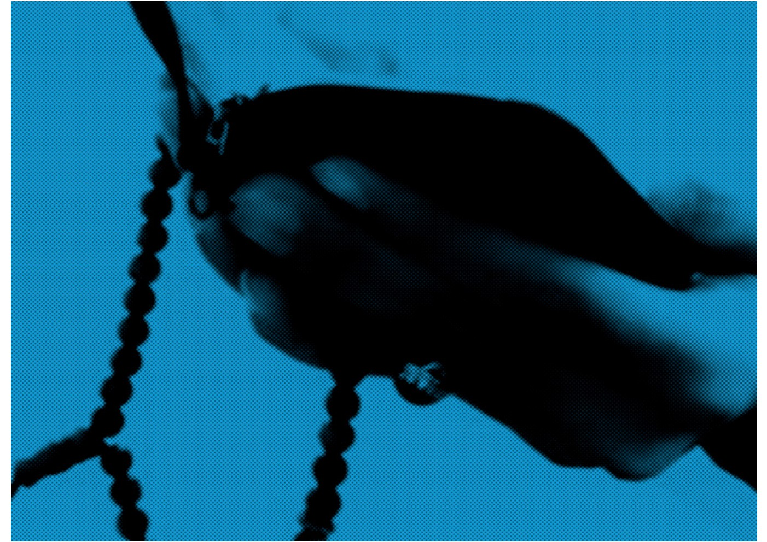

3.12 ساعت استخاره
در بحث آداب استخاره، زمان‌هایی را که استخاره گرفتن در آن بهتر بود، برشمردیم. مرحوم محدّث قمی در «مفاتیح الجنان» روایاتی را از برخی کتب نقل می‌کند که برای استخاره با قرآن مجید ساعت‌های مخصوصی در ایّام هفته را تعیین کرده‌اند؛ ولی چون تصریح دارد که برای این مطلب، حدیثی از اهل بیت وارد نشده، از بیان آن خودداری می کنیم. در هر حال، به طور کلی می توان گفت که انسان همواره در زمان نیاز و اضطرار، می‌تواند با خدای خود راز و نیاز کند و با استخاره، مشکل خویش را حل نماید و از سرگردانی رهایی یابد.

4.12 استخاره برای دیگری، با نیابت و بدون نیابت
استخاره را همگان می توانند با آداب و شرایطی که بیان شد، برای خود انجام دهند، که
به تصریح برخی از بزرگان، همین نیز اولی و انسب است؛چرا که هر کس با توجه به نیاز و اضطرارش، خلوص بیشتری در ارتباط با حضرت حق (جلّ و علا) دارد و خداوند مهربان نیز، راه حل مشکل را به وی نشان خواهد داد. امّا می توان به دیگری نیز نیابت داد که از سوی او استخاره کند؛ به ویژه اگر آن شخص، از برجستگی های علمی و عملی و تقوا برخوردار باشد.

5.12 جواز استخاره برای طلاق
جواز استخاره با قرآن یا تسبیح، اختصاص به امر خاصی ندارد؛ بلکه در هر امر مباحی که شخص در آن تردید یا حیرت داشته باشد، به طوری که قادر به گرفتن تصمیم نباشد، می توان استخاره گرفت و از نظر شرعی، عمل به استخاره واجب نیست؛ هرچند بهتر است
انسان با آن مخالفت نکند.

6.12 عمل نکردن به استخاره
آیا عمل نکردن به استخاره، باعث نزول بلا می‌شود؟ آن‌گاه که برای کار مهم و سرنوشت‌سازی چون انتخاب همسر یا انتخاب شغل استخاره کردیم، اگر برخلاف آن عمل نمودیم، آیا بلای دنیا و عذاب آخرت گریبان‌گیر ما خواهد شد؟
نخست باید دانست که علت بی‌اعتنایی به نتیجه استخاره چیست. اگر از ابتدا بدون تحقیق و تفکر لازم درباره انجام کاری، استخاره کنیم و سپس از حقیقت ماجرا آگاه شویم، پس هیچ محلی برای استخاره نبوده تا پشت‌کردن به آن معنا یابد؛ ولی اگر از آغاز به خوب و بد، و آثار مثبت و منفی کار، آگاهی داشته و دیگران به همین نتیجه یا نتایج دیگر
راهنمایی کرده‌اند، اما برای دلگرمی بیشتر یا خرسندی از تأیید الهی استخاره کرده‌ایم، باز هم محل استخاره نبوده؛ چون سنجش مزایا و معایب امور با تفکر و اندیشه، و سپس مشورت با دیگران در هنگام تردید و سردرگمی، باید انسان را به نتیجه‌ای شفاف و مطمئن رهنمون شده باشد. از این رو هیچ نیازی به استخاره نبوده و چنین کاری بیهوده و نابجاست.
پاسخ دیگر این پرسش، این است که استخاره هیچ گونه تکلیف و الزامی برای فرد به وجود نمی‌آورد تا سرپیچی از آن، عذاب و بلایی در پی داشته باشد؛ بلکه تنها رفع حیرت می‌کند و راه خیر همراه با عافیت را نشان می دهد؛ همان‌طور که در مضمون دعاهای استخاره آمده است.
آیةالله مکارم شیرازی در این باره می فرماید:
«بی شک عمل به استخاره، واجب نیست؛ ولی سزاوار است انسان یا استخاره نکند یا هرگاه استخاره کرد، با توکّل بر خدا به آن عمل کند و تردید به خود راه ندهد. با گام های استوار به سوی هدف پیش رود که مطمئناً نتیجه مثبت آن را خواهد دید و ما این موضوع
را شخصاً بارها و بارها آزموده ایم».
بنابراین، مخالفت با استخاره، خلاف شرع نیست؛ ولی به تجربه ثابت شده است در مواردی که با استخاره مخالفت شده، پشیمانی به بار آمده است. بنابراین بهتر است فرد مدتی صبر پیشه کند و سپس بار دیگر استخاره کند. شاید در بار اول، مصلحت نبوده، اما پس از گذشت زمانی، موانع برطرف شده و استخاره مساعد باشد.

منابع برای مطالعه بیشتر
1.
مفاتح الغیب، محمدباقر مجلسی، مشهد: بنیاد پژوهش های اسلامی آستان قدس رضوی.
2.
مفاتیح نوین، آیة الله مکارم شیرازی، قم: مدرسه امام علی بن ابی طالب.
تصویر
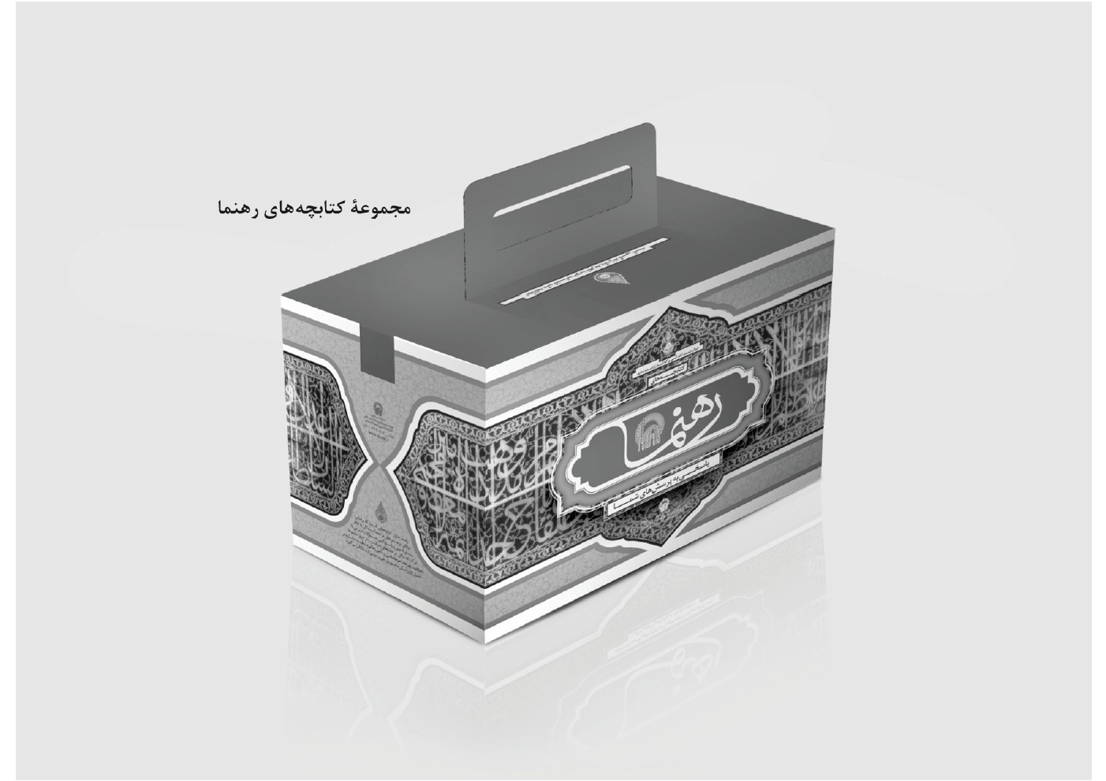
تصویر
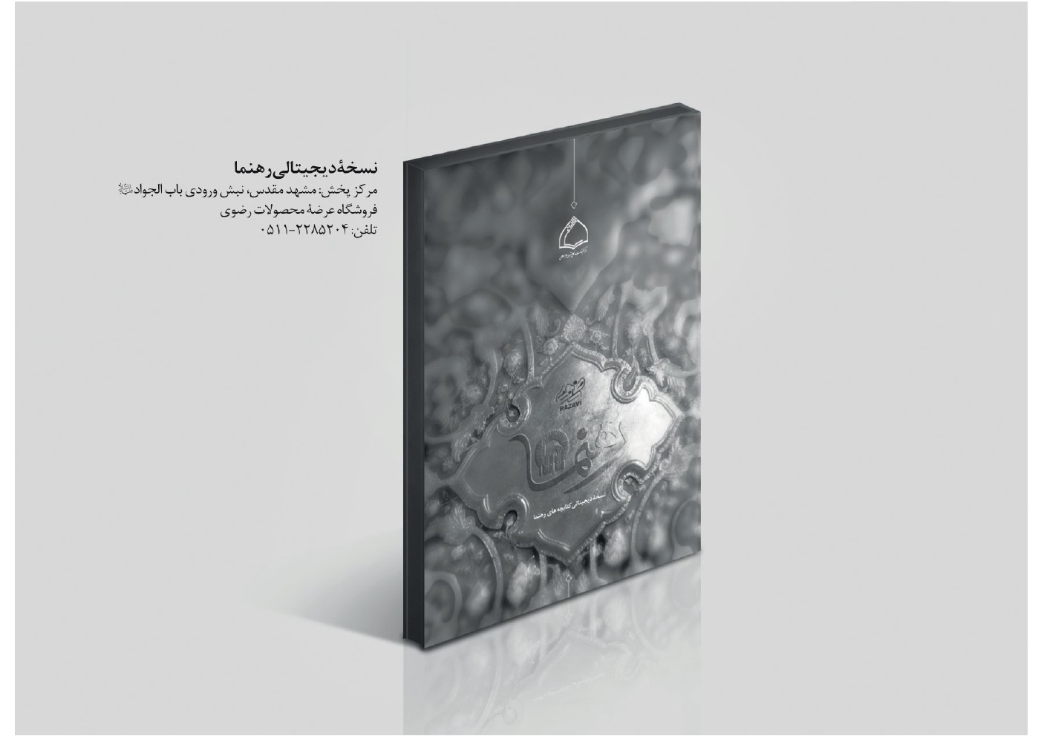

ghaemiyeh.com

. یعنی روایات آن به اندازه‌ای زیاد است که انسان مطمئن می شود این مطلب از ناحیه ائمه اطهار رسیده است.
. سید محمدکاظم یزدی، عروة الوثقی، کتاب الحج، آداب سفر، ادب اول .
. مقام معظم رهبری، اجوبة الاستفتائات، ص 319، س 1435.
. «طلب الخیر و الاستشاره و معرفة الخیر فی ترجیح احد الفعلین علی الآخر لیعمل به»، آیةالله فاضل لنکرانی، جامع المسائل، ج 2، ص 616، س 1645.
. شیخ حرّ عاملی، وسائل الشیعه، ج 6، ص 233، أبواب قرائت القرآن، باب 38، ح 2.
. سید محمد جواد آملی، مفتاح الکرامة، ج 9، ص 257 ؛ محمدحسن نجفی، جواهر الکلام، ج 12، ص 170 ؛ سید محمدکاظم یزدی، عروة الوثقی، کتاب الحج، آداب السفر ادب اول.
. «معرفة عواقب الامور و المغیبات فقد نهی عنه» جامع المسائل، ج 4، ص 875. عن ابی عبدالله قال: «لا تتفأل بالقرآن»، جامع المسائل، ج 2، ص 617، س 1645.
. آیةالله مکارم شیرازی، مفاتیح نوین، ص 1118.
. وسائل الشیعة، أبواب صلاة الاستخارة، باب 5، حدیث 2 (چاپ آل البیت ج 8 ص 74).
. همان، باب5، ص217، ح1.
. همان.
. همان، 207، ح 9.
. مستدرک الوسائل و مستنبط المسائل، ج‌6، ص 236 و 237؛ صحیح بخاری، رقم1166؛ فتح الأبواب، ص 150؛ المعتبر فی شرح المختصر، ج‌2، ص 375؛ مجلسی، بحار الأنوار، ج‌88 ص 228.
. بحارالانوار، ج 88، ص 224، ح 4.
. همان، ص223.
. وسائل الشیعه، ج 5، ص216، ح 9.
. نهج البلاغه، نامه 31.
. مفاتیح نوین، ص 1118؛ القواعد الفقهیه، ج 1، ص 374.
. الرسالة السادسة مشروعیة الاستخارة و أنها لیست من الاستقسام بالأزلام.
. مطلب داخل پرانتز گرچه در روایت خاص نیامده، اما با استفاده از روایات دیگر و مطالبی که در «عروة الوثقی» کتاب حج، ادب اول از آداب سفر آمده، قابل استناد است. بنابر این خلاصه ترین دعای استخاره که جامع هم باشد و در همه جا بتوان از آن استفاده کرد، همین دعاست.
. وسائل الشیعه، ج 5، ص 213، ح 3.
. همان، ص 205، ابواب صلاة الاستخارة، باب 1، ح 4.
. مفاتیح نوین، ص 11 .
. صحیفه کامله سجادیه، دعای 33.
. بحارالانوار، ج 88، ص 241، حدیث 1.
. مفاتیح نوین، ص 1111 ؛ فتح الابواب، ص 278 ؛ بحارالانوار، ج 88، ص 242، ح 4.
. مفاتح الغیب، ص 43.
. آیةالله بروجردی، جامع أحادیث شیعه، ج 7، ص 329 ؛ مفاتح الغیب، ص 50.
. مفاتح الغیب، ص 52.
. محمد بن یعقوب الکلینی، الکافی، ج‌3، ص 471 ؛ بحارالانوار، ج 88، ص 230، ح 5.
. سید محمد جواد العاملی، مفتاح الکرامة، ج 9، ص 247.
. وسائل الشیعة، ج 8، ص 73، أبواب صلاة الاستخارة، باب 3، ح 10111.
. جواهرالکلام، ج 12، ص 162.
. کفعمی، المصباح، فصل 35، ص 392.
. جواهر الکلام، ج 12، ص 161.
. وسائل الشیعه، أبواب صلاة الاستخارة، باب 6، ح 1.
. شیخ صدوق، من لا یحضره الفقیه، ج 1، ص 562، حدیث 1552.
. همان، ص 563، ح 1553.
. آیةالله بهجت، استفتائات، ج 4، ص 8، س 4561 ؛ آیةالله مکارم شیرازی، استفتائات، ج 1، ص 243، س 857.
. آیةالله بهجت، استفتائات،
. بهاءالدین خرمشاهی، دانشنامه قرآن، ص 199 (به نقل از شیخ مفید، رسالة الغربه و مصباح کفعمی، باب فی الاستخارات ص 392).
. آیةالله صافی، جامع الاحکام، ج 2، ص 307، س 1998.
. امام خمینی، استفتائات، ج 3، ص 80، س 6 ؛ آیةالله خامنه‌ای، استفتائات، س 1434 ؛ آیةالله مکارم، استفتائات، ج 1، ص 542، س 1781 و 858 ؛ آیةالله بهجت، استفتائات، ج 4، ص 8، س 4562 ؛ آیةالله فاضل، جامع المسائل، ج 2، ص 616، س 1645.
. مفاتیح نوین، ص 1118.
. همان.
. بحارالانوار، ج 88، ص 285.
. مفاتیح نوین، ص 117.
. آیةالله خامنه‌ای، اجوبة الاستفتائات، ص 319، س 1436.
. مفاتیح نوین، ص 1118.
. آیةالله گلپایگانی، مجمع المسائل، ج 4، ص 376، س 1004.

